中南大学地球科学与信息物理学院

C++程序开发实践报告

设计题目 课程成绩管理与分析系统
指导老师 付海强
实习学生 姓名[学号]
所在班级 2204班
实习日期 2023.1.8

目 录

一、绪论
学生通过此次实习， 应达到如下要求：
1. 熟练使用一种 C++开发环境，包括 IDE与编译器；掌握C++程序的编写过程与调试；
2. 加深对C++基本理论的理解，编程时不再纠结于C++的语法；克服编程时的畏难情绪；
3. 熟悉貌似复杂系统从无到有的开发过程，具备初步系统分析、功能设计的能力。

本次程序开发实践会提供一个文件StudentScore.dat，供编程使用，包含课程的名称、编号、开课单位、授课老师、选课人数，以及各学生信息（含学号、姓名、性别、班级名称、平时成绩（作业）、平时成绩（实验）、平时成绩（报告）、考试成绩），具体如图1所示。
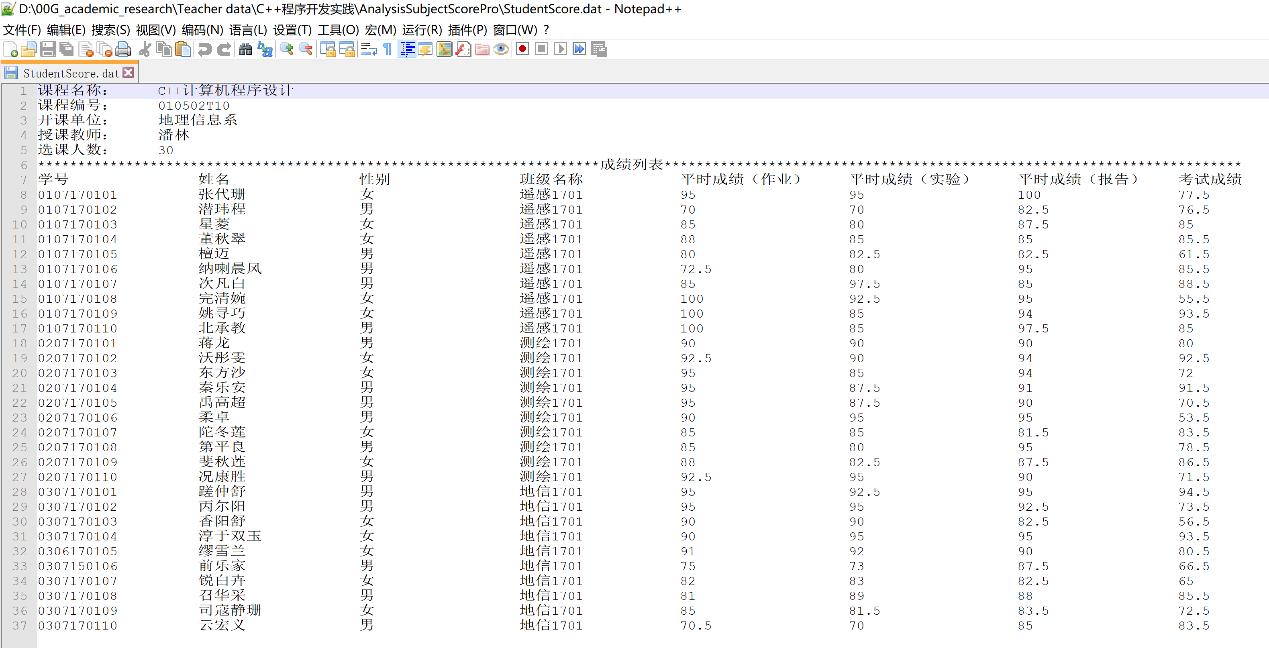
图1 StudentScore.dat文件构成
系统功能
1. 主界面
展示系统包含的功能选项，选择相应的子功能模块执行“读入课程成绩、浏览学生成绩、查询学生成绩、修改学生成绩、补录学生成绩、删除学生成绩、保存修改成绩、统计课程成绩、保存统计数据、退出操作系统” 等操作。

2. 读入课程成绩
① 支持文件输入的方式，即从StudentScore.dat文件中读入课程信息和各学生成绩信息。
② 支持控制台输入的方式，逐项输入课程信息和各学生成绩信息（单人完成时，可选选项）。
注：可在数据读入的过程中计算学生的最终成绩，其中各成绩分项均为百分制，平时成绩-作业、平时成绩-实验、平时成绩-报告、考试成绩分别占比20%、15%、5%、60%。
特殊要求：需具有核查功能，当学号相同时，应提示相应错误，提示用户检查。

3. 浏览学生成绩
该子功能模块可以在控制台上展示当前系统中存入的课程信息和各学生成绩信息，注意成绩中应包含一栏是学生的最终成绩（其他子功能模块类似，不再赘述）。

4. 查询学生成绩
该子功能模块支持按学号、姓名、性别（单人完成时，可选选项）、班级（单人完成时，可选选项）进行成绩查询，将查询结果在控制台上进行展示，如果没有查询到应输出提示信息。

5. 修改学生成绩
该子功能模块支持根据学号对读入的学生信息进行修改，如果不存在该学号学生，输出提示信息，如果存在，则可修改其平时成绩和考试成绩。
注：（单人完成时，可选选项）：当存在该学号学生时，应输出学生的当前信息，并展示可进行修改的选项，支持修改学生的学号、姓名、性别、班级名称、平时成绩、考试成绩，选择不同选项，进行相应信息的修改，每修改一次，输出修改后的学生信息，直到完成退出。

6. 补录学生成绩
该子功能模块支持添加一个学生的信息和各分项成绩，在控制台中根据提示逐项进行输入。

7. 删除学生成绩
该子功能模块支持按学号、姓名（单人完成时，可选选项）、性别（单人完成时，可选选项）、班级（单人完成时，可选选项）删除存储的学生成绩，如果不存在该学生，控制台输出提示信息，如果存在，控制台输出被删除学生的信息。

注：补录、删除学生信息后，选课人数应该随之发生变化。
8. 保存修改成绩（单人完成时，可选选项）
如果发生过修改、补录、删除学生成绩，该子功能模块支持文件输出当前的课程信息和学生信息及各分项成绩（注：格式同StudentScore.dat文件完全相同，即输出的文件能够被系统重新读取）。

9. 统计课程成绩
该子功能模块支持统计与分析全部学生的课程成绩，包括最终课程成绩的最高得分、最低得分、平均得分、优良率（≥80分同学所占比率）、及格率（≥60分同学所占比率）、各分数段（0-9、10-19、20-29……80-89、90-100）人数及所占比例，也可按班级（单人完成时，可选选项）、性别（单人完成时，可选选项）对部分学生进行课程成绩的统计与分析，该子功能模块还支持按最终成绩对全部学生进行排名，以上所有统计信息统计完成后输出到控制台进行展示。

10. 保存统计数据
该子功能模块支持将课程成绩统计与分析结果输出到文件中。

11. 退出操作系统
选择该选项时，退出操作系统。

二、系统设计

2.1 系统功能
1.从。

2.2 程序整体结构
画出系统总体框架图，并详细介绍各个程序模块。

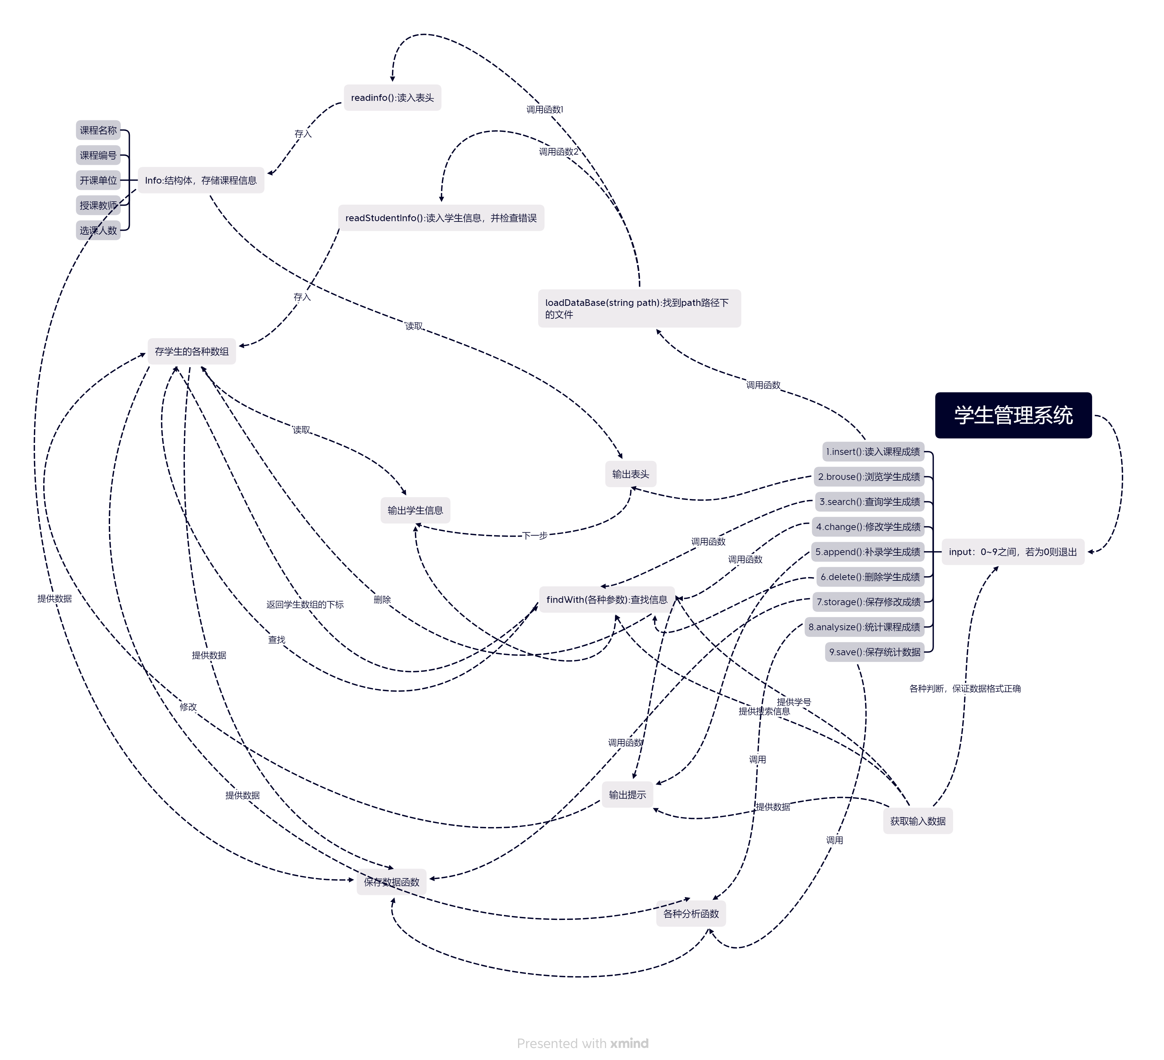

三、系统实现

3.1 类头文件
#pragma once
#include <string>
#include <iostream>
#include <fstream>
using namespace std;

class Manager
{
public:
Manager();

//九种操作
int insert();
int brouse();
int search();
int change();
int append();
int remove();
int storage();
int analize();
int save();

private:
ifstream in;
ofstream out;

//默认路径
string PATH;
//自定义路径
string path;
//最大学生数
static const int max_student_num = 100;
//成绩表的开头
string head;
//栏目
string columns[8];

bool has_same_id;
//有无对数据进行修改
bool changed;
//是否进行过分析
bool analysized;

//学生的学号
int id[max_student_num];
//学生的名字
string name[max_student_num];
//学生的性别
string gender[max_student_num];
//学生的班级
string class_name[max_student_num];
//学生的平时分
float normal_work_score[max_student_num];
//学生的实验发分
float normal_experiment_score[max_student_num];
//学生的报告分
float normal_report_score[max_student_num];
//学生的考试成绩
float test_score[max_student_num];
//学生的最终成绩
float final_score[max_student_num];

//初始化函数
void init();

//课程信息
struct Info
{
string class_name;
string class_number;
string class_host;
string class_teacher;
int class_students;
}info;

//搜索结果，保存的时数组中的下标
int search_result[max_student_num];
//学生以下标形式的排名
int studentRank[max_student_num];

//从特定位置加载数据
void loadDataBase(string path);
//加载表头
bool readInfo();
//加载学生信息
bool readStudentInfo();

//获取min~max的输入，如果max为0，则无上限
int getinput(int min,int max);
//同上
float getinput(float min, float max);
//获取string输入
string getstrinput();
//检测有无学号相同的学生，有则返回true，否则返回false
bool findError();
//清除位于特定下标的学生数据
void clearAtIdx(int idx);
//将搜索结果所有值变为0
void clearResult();
//在搜索结果中添加数据
void append(int idx);
//从控制台获取不重复的学号
void getId(int*);
//展示下标为idx的学生信息
void showInfo(int idx);

//在大小为size的数组array中搜索，结果保存于search_result
template<typename T>
int findWith(T* array,int size);
//在大小为size的数组array中搜索data，结果保存于search_result
template<typename T>
int findWith(T data, T* array, int size);

//获取最大值
float getMax(float[]);

//获取最小值
float getMin(float[]);

//获取平均值
float getAverage(float[]);

//获取优良率
float getGoodRate(float[]);

//获取及格率
float getPassRate(float[]);

//获取数组中min~max数据数量并返回
int getFractionalSegment(float[],float min, float max);

//对float数组进行排序，并将排序好的下标保存于int数组中
void rank(float[],int[]);
};

3.2 类源文件
#include "Manager.h"
#include <iostream>
#include <string>
#include <fstream>
#include <iomanip>
using namespace std;

Manager::Manager() {
cout << "管理器创建成功!" << endl;
init();
}

void Manager::init() {
PATH = "StudentScore.dat";
cout << "初始化成功!" << endl;
}

int Manager::insert()
{
//手动输入时使用
string tmp;

cout << "————开始读入学生成绩————" << endl;
cout << "0:默认从StudentScore.dat读入。" << endl;
cout << "1:从自定义路径读入。" << endl;
cout << "2:手动输入。" << endl;
int input = getinput(0,2);
switch (input) {
case 0:
loadDataBase(PATH);
break;
case 1:
cout << "请输入你的路径:" << endl;
cin >> path;
loadDataBase(path);
break;
case 2:
cout << "输入课程名称：";
cin >> tmp;
info.class_name = tmp;
cout << "输入课程编号";
cin >> tmp;
info.class_number = tmp;
cout << "输入开课单位：：";
cin >> tmp;
info.class_host = tmp;
cout << "输入授课教师：";
cin >> tmp;
info.class_teacher = tmp;
cout << "按5输入学生信息。" << endl;
break;
default:
break;
}
return 0;
}

int Manager::brouse()
{
cout << head << endl;
for (int i = 0; i < 8; i++) {
cout<<setw(15)<<setfill(' ') << setiosflags(ios::left) << columns[i];
}
cout << "最终成绩";
cout << endl;
int j = 0;
while (j < info.class_students) {
cout << setprecision(3) << setiosflags(ios::left) << setw(15) << setfill(' ');
cout << id[j] ;
cout << setprecision(3) << setiosflags(ios::left) << setw(15) << setfill(' ');
cout << name[j] ;
cout << setprecision(3) << setiosflags(ios::left) << setw(15) << setfill(' ');
cout << gender[j] ;
cout << setprecision(3) << setiosflags(ios::left) << setw(15) << setfill(' ');
cout << class_name[j] ;
cout << setprecision(3) << setiosflags(ios::left) << setw(16) << setfill(' ');
cout << normal_work_score[j] ;
cout << setprecision(3) << setiosflags(ios::left) << setw(16) << setfill(' ');
cout << normal_experiment_score[j] ;
cout << setprecision(3) << setiosflags(ios::left) << setw(16) << setfill(' ');
cout << normal_report_score[j] ;
cout << setprecision(3) << setiosflags(ios::left) << setw(15) << setfill(' ');
cout << test_score[j] ;
cout << setprecision(3) << setiosflags(ios::left) << setw(15) << setfill(' ');
cout << final_score[j] ;
j++;
cout << endl;
}
return 0;
}

int Manager::search()
{
cout << "请输入查询方式：" << endl;
cout << "1:按学号查询\n2:按姓名查询\n3:按性别查询\n4:按班级名称查询\n5:按平时成绩（作业）查询\n6:按平时成绩（实验）查询\n7:按平时成绩（报告）查询\n8:按考试成绩查询\n";
int input = getinput(1,8);
switch (input) {
case 1:
findWith(id, info.class_students);
break;
case 2:
findWith(name, info.class_students);
break;
case 3:
findWith(gender, info.class_students);
break;
case 4:
findWith(class_name, info.class_students);
break;
case 5:
findWith(normal_work_score, info.class_students);
break;
case 6:
findWith(normal_experiment_score, info.class_students);
break;
case 7:
findWith(normal_report_score, info.class_students);
break;
case 8:
findWith(test_score, info.class_students);
break;
}
return 0;
}

int Manager::change()
{
cout << "请输入需要修改的学生的学号：";
int input = getinput(0,0);
if (!findWith(input, id, info.class_students)) {
return 0;
};
cout << "可修改的选项为：\n" << "1:学号\n2:姓名\n3:性别\n4:班级名称\n5:平时成绩（作业）\n6:平时成绩（实验）\n7:平时成绩（报告）\n8:考试成绩\n" << "输入数字进行选择：";
while (true)
{
int input = getinput(0,8);
switch (input) {
case 0:
return 1;
case 1:
cout << "输入新的学号：";
int new_id;
new_id = getinput(0, 0);
id[search_result[0] - 1] = new_id;
break;
case 2:
{
cout << "输入新的姓名：";
string new_name;
new_name = getstrinput();
name[search_result[0] - 1] = new_name;
break;
}
case 3:
if (gender[search_result[0] - 1] == "男") {
gender[search_result[0] - 1] = "女";
}
else {
gender[search_result[0] - 1] = "男";
}
break;
case 4:
{
cout << "输入新的班级：";
string new_class;
new_class =getinput(0,0);
class_name[search_result[0] - 1] = new_class;
break;
}

case 5: {
cout << "输入新的平时成绩（作业）：";
float new_score;
new_score = getinput(0.0f,100.0f);
normal_work_score[search_result[0] - 1] = new_score;
break;
}

case 6: {
cout << "输入新的平时成绩（实验）：";
float new_score;
new_score = getinput(0.0f, 100.0f);;
normal_experiment_score[search_result[0] - 1] = new_score;
break;
}

case 7: {
cout << "输入新的平时成绩（报告）：";
float new_score;
new_score = getinput(0.0f, 100.0f);;
normal_report_score[search_result[0] - 1] = new_score;
break;
}

case 8: {
cout << "输入新的考试成绩：";
float new_score;
new_score = getinput(0.0f, 100.0f);;
test_score[search_result[0] - 1] = new_score;
break;
}
}
final_score[search_result[0] - 1] = 0.2 * normal_work_score[search_result[0] - 1] + 0.15 * normal_experiment_score[search_result[0] - 1] + 0.05 * normal_report_score[search_result[0] - 1] + 0.6 * test_score[search_result[0] - 1];
showInfo(search_result[0] - 1);
}
changed = true;
return 0;
}

int Manager::append()
{
int tmp;
string tmp1;
float tmp2;
//不超过最大学生数
if (!(info.class_students < max_student_num)) {
cout << "已达到最大学生数，不能输入！" << endl;
return 0;
}
cout << "添加学生信息：" << endl;
//学号不能重复，用函数处理
getId(&tmp);
id[info.class_students] = tmp;
cout << "请输入姓名：";
cin >> tmp1;
name[info.class_students] = tmp1;
cout << "请输入性别：";
cin >> tmp1;
if (tmp1 != "女" && tmp1 != "男") {
cout << "输入的性别错误，已为你选为“男”。";
gender[info.class_students] = "男";
}
gender[info.class_students] = "男";
cout << "请输入班级：";
cin >> tmp1;
class_name[info.class_students] = tmp1;
cout << "请输入平时成绩（作业）：";
tmp2 = getinput(0.0f, 100.0f);
normal_work_score[info.class_students] = tmp2;
cout << "请输入平时成绩（实验）：";
tmp2 = getinput(0.0f, 100.0f);
normal_experiment_score[info.class_students] = tmp2;
cout << "请输入平时成绩（报告）：";
tmp2 = getinput(0.0f, 100.0f);
normal_report_score[info.class_students] = tmp2;
cout << "请输入考试成绩：";
tmp2 = getinput(0.0f, 100.0f);
test_score[info.class_students] = tmp2;

final_score[info.class_students]= 0.2 * normal_work_score[info.class_students] + 0.15 * normal_experiment_score[info.class_students] + 0.05 * normal_report_score[info.class_students] + 0.6 * test_score[info.class_students];
//选课学生数自动加一
info.class_students += 1;
cout << "输入完成，按5继续输入。";

changed = true;

return 0;
}

int Manager::remove()
{
search();
cout << "输入r完成删除。";
char input;
cin >> input;
if (input == 'r') {
for (int i = 0; i < info.class_students; i++) {
if (search_result[i] != 0) {
cout << (i - 1) << endl;
clearAtIdx(i-1);
info.class_students -= 1;
cout << info.class_students << endl;
}
}
}
changed = true;
return 0;
}

int Manager::storage()
{
if (!changed) {
cout << "请先修改再保存。" << endl;
return 0;
}
out.open("data.dat", ios::out);
out << "课程名称： " << info.class_name << endl;
out << "课程编号： " << info.class_number << endl;
out << "开课单位： " << info.class_host << endl;
out << "授课教师： " << info.class_teacher << endl;
out << "选课人数： " << info.class_students << endl;
out << head << endl;
for (int i = 0; i < 8; i++) {
out << columns[i] << " ";
}
out << endl;
for (int i = 0; i < info.class_students; i++) {
out << id[i] << " ";
out << name[i] << " ";
out << gender[i] << " ";
out << class_name[i] << " ";
out << normal_report_score[i] << " ";
out << normal_experiment_score[i] << " ";
out << normal_report_score[i] << " ";
out << test_score[i] << " ";
out << endl;
}
out.close();
cout << "保存成功！";
return 0;
}

int Manager::analize()
{
cout << "最高分为：" << getMax(final_score) << endl;
cout << "最低分为：" << getMin(final_score) << endl;
cout << "平均分为：" << getAverage(final_score) << endl;
cout << "优秀率为：" << getGoodRate(final_score) << endl;
cout << "及格率为：" << getPassRate(final_score) << endl;
cout << "0~9人数：" << getFractionalSegment(final_score, 0, 9)<<endl;
cout << "10~19人数：" << getFractionalSegment(final_score, 10, 19)<<endl;
cout << "20~29人数：" << getFractionalSegment(final_score, 20, 29)<<endl;
cout << "30~39人数：" << getFractionalSegment(final_score, 30, 39)<<endl;
cout << "40~49人数：" << getFractionalSegment(final_score, 40, 49)<<endl;
cout << "50~59人数：" << getFractionalSegment(final_score, 50, 59)<<endl;
cout << "60~69人数：" << getFractionalSegment(final_score, 60, 69)<<endl;
cout << "70~79人数：" << getFractionalSegment(final_score, 70, 79)<<endl;
cout << "80~89人数：" << getFractionalSegment(final_score, 80, 89)<<endl;
cout << "90~100人数：" << getFractionalSegment(final_score, 90, 100)<<endl;

//对学生进行排名
rank(final_score, studentRank);
cout << head << endl;
for (int i = 0; i < 8; i++) {
cout << columns[i] << setw(8) << " ";
}
cout << "最终成绩";
cout << endl;
int j = 0;
while (j < info.class_students) {
cout << setprecision(3) << setiosflags(ios::left) << setw(10) << setfill(' ');
cout << id[studentRank[j]] << " ";
cout << setprecision(3) << setiosflags(ios::left) << setw(9) << setfill(' ');
cout << name[studentRank[j]] << " ";
cout << setprecision(3) << setiosflags(ios::left) << setw(4) << setfill(' ');
cout << gender[studentRank[j]] << " ";
cout << setprecision(3) << setiosflags(ios::left) << setw(15) << setfill(' ');
cout << class_name[studentRank[j]] << " ";
cout << setprecision(3) << setiosflags(ios::left) << setw(15) << setfill(' ');
cout << normal_work_score[studentRank[j]] << " ";
cout << setprecision(3) << setiosflags(ios::left) << setw(15) << setfill(' ');
cout << normal_experiment_score[studentRank[j]] << " ";
cout << setprecision(3) << setiosflags(ios::left) << setw(18) << setfill(' ');
cout << normal_experiment_score[studentRank[j]] << " ";
cout << setprecision(3) << setiosflags(ios::left) << setw(9) << setfill(' ');
cout << test_score[studentRank[j]] << " ";
cout << final_score[studentRank[j]];
j++;
cout << endl;
}

//若为true,则可以保存
analysized = true;

return 0;
}

int Manager::save()
{
if (!analysized) {
cout << "还没有进行统计！" << endl;
return 0;
}
out.open("analysized_data.dat", ios::out);
out << "课程名称： " << info.class_name << endl;
out << "课程编号： " << info.class_number << endl;
out << "开课单位： " << info.class_host << endl;
out << "授课教师： " << info.class_teacher << endl;
out << "选课人数： " << info.class_students << endl;
out << "最高分为：" << getMax(final_score) << endl;
out << "最低分为：" << getMin(final_score) << endl;
out << "平均分为：" << getAverage(final_score) << endl;
out << "优秀率为：" << getGoodRate(final_score) << endl;
out << "及格率为：" << getPassRate(final_score) << endl;
out << "0~9人数：" << getFractionalSegment(final_score, 0, 9) << endl;
out << "10~19人数：" << getFractionalSegment(final_score, 10, 19) << endl;
out << "20~29人数：" << getFractionalSegment(final_score, 20, 29) << endl;
out << "30~39人数：" << getFractionalSegment(final_score, 30, 39) << endl;
out << "40~49人数：" << getFractionalSegment(final_score, 40, 49) << endl;
out << "50~59人数：" << getFractionalSegment(final_score, 50, 59) << endl;
out << "60~69人数：" << getFractionalSegment(final_score, 60, 69) << endl;
out << "70~79人数：" << getFractionalSegment(final_score, 70, 79) << endl;
out << "80~89人数：" << getFractionalSegment(final_score, 80, 89) << endl;
out << "90~100人数：" << getFractionalSegment(final_score, 90, 100) << endl;
for (int i = 0; i < 8; i++) {
out << setprecision(3) << setiosflags(ios::left) << setw(15) << setfill(' ');
out << columns[i] << " ";
}
out << "最终成绩";
rank(final_score, studentRank);
out << endl;
for (int i = 0; i < info.class_students; i++) {
out << setprecision(3) << setiosflags(ios::left) << setw(15) << setfill(' ');
out << id[studentRank[i]] << " ";
out << setprecision(3) << setiosflags(ios::left) << setw(15) << setfill(' ');
out << name[studentRank[i]] << " ";
out << setprecision(3) << setiosflags(ios::left) << setw(15) << setfill(' ');
out << gender[studentRank[i]] << " ";
out << setprecision(3) << setiosflags(ios::left) << setw(15) << setfill(' ');
out << class_name[studentRank[i]] << " ";
out << setprecision(3) << setiosflags(ios::left) << setw(15) << setfill(' ');
out << normal_report_score[studentRank[i]] << " ";
out << setprecision(3) << setiosflags(ios::left) << setw(15) << setfill(' ');
out << normal_experiment_score[studentRank[i]] << " ";
out << setprecision(3) << setiosflags(ios::left) << setw(10) << setfill(' ');
out << normal_report_score[studentRank[i]] << " ";
out << setprecision(3) << setiosflags(ios::left) << setw(14) << setfill(' ');
out << test_score[studentRank[i]] << " ";
out << final_score[studentRank[i]];
out << endl;
}
out.close();
cout << "保存成功！";
return 0;
}

void Manager::loadDataBase(string path)
{
in.open(path, ios::in);

readInfo();
readStudentInfo();

if (findError()) {
cout << "有学号相同的学生，请检查！";
has_same_id = true;
}
else {
cout << "学生信息正常。";
cout << "读入成功！" << endl;
}
}

bool Manager::readInfo() {
string tmp1 = "0";
string spsace = " ";
string tmp2 = "0";
in >> tmp1 >> info.class_name;
in >> tmp1 >> info.class_number;
in >> tmp1 >> info.class_host;
in >> tmp1 >> info.class_teacher;
in >> tmp1 >> info.class_students;
//测试用的
//cout << info.class_name<<endl << info.class_number<<endl << info.class_host<<endl << info.class_teacher<<endl << info.class_students << endl;
return true;
}

bool Manager::readStudentInfo() {
in >> head;
for (int i = 0; i < 8; i++) {
in >> columns[i];
}
//测试用的
/*for (int i = 0; i < 8; i++) {
cout << columns[i]<<" ";
}*/
int j = 0;
while (j < info.class_students) {
in >> id[j];
in >> name[j];
in >> gender[j];
in >> class_name[j];
in >> normal_work_score[j];
in >> normal_report_score[j];
in >> normal_experiment_score[j];
in >> test_score[j];

//计算总成绩
final_score[j] = 0.2 * normal_work_score[j] + 0.15 * normal_experiment_score[j] + 0.05 * normal_report_score[j] + 0.6 * test_score[j];
//检查负分或大于100分的
if (normal_work_score[j] < 0 || normal_report_score[j] < 0 || normal_experiment_score[j] < 0 || test_score[j] < 0 || normal_work_score[j] > 100 || normal_report_score[j] > 100 || normal_experiment_score[j] > 100 || test_score[j] > 100) {
cout << "有分数为负或大于100的情况，已为你删除该学生。" << endl;
info.class_students -= 1;
continue;
}
j++;
//测试用的
//cout << j;
}
in.close();

return true;
}

//max=0表示输入的数可以无穷大
int Manager::getinput(int min,int max)
{
int input;
//cin >> input;

while (!(cin >> input) || (input<min||input>max) && !(max == 0))
{
while (getchar() != '\n');
cin.clear();
if (max != 0) {
cout << "只能输入" << min << "~" << max << "之间的数，请重新输入！" << endl;
}
else {
cout << "请输入数字！" << endl;
}
}

return input;
}

float Manager::getinput(float min, float max)
{
float input;
//cin >> input;
while (!(cin >> input) || (input<min || input>max)&&!(max==0))
{
while (getchar() != '\n');
cin.clear();
if (max != 0) {
cout << "只能输入" << min << "~" << max << "之间的数，请重新输入！" << endl;
}
else {
cout << "请输入数字！" << endl;
}
}

return input;
}

string Manager::getstrinput() {
string input;
cin >> input;
return input;
}

bool Manager::findError()
{
for (int i = 0; i < info.class_students; i++) {
for (int j = i + 1; j < info.class_students - i; j++) {
if (id[i] == id[j]) {
cout << "相同的学号：" << id[i] << endl;;
return true;
}
}
}
return false;
}

void Manager::clearAtIdx(int idx)
{
for (int i = idx; i < info.class_students; i++) {
id[idx] = id[idx + 1];
name[idx] = name[idx+1];
gender[idx] = gender[idx+1];
class_name[idx] = class_name[idx+1];
normal_work_score[idx] = normal_work_score[idx+1];
normal_experiment_score[idx] = normal_experiment_score[idx+1];
normal_report_score[idx] = normal_report_score[idx+1];
test_score[idx] = test_score[idx+1];
final_score[idx] = final_score[idx+1];
}

}

void Manager::clearResult()
{
int round = sizeof(search_result) / sizeof(int);
for (int i = 0; i < round; i++) {
search_result[i] = 0;
}
}

void Manager::append(int idx)
{
int round = sizeof(search_result) / sizeof(int);
for (int i = 0; i < round; i++) {
if (search_result[i] == 0) {
search_result[i] = idx;
break;
}
}
}

void Manager::getId(int*tmp)
{
cout << "请输入学号：";
*tmp = getinput(0, 0);
for (int i = 0; i < info.class_students; i++) {
if (id[i] == *tmp) {
cout << "学号不能重复！" << endl;
getId(tmp);
}
}
}

void Manager::showInfo(int idx)
{
cout << "学号:" << id[idx] << " ";
cout << "姓名:" << name[idx] << " ";
cout << "性别:" << gender[idx] << " ";
cout << "班级名称:" << class_name[idx] << " ";
cout << "平时成绩（作业）:" << normal_work_score[idx] << " ";
cout << "平时成绩（实验）:" << normal_experiment_score[idx] << " ";
cout << "平时成绩（报告）:" << normal_report_score[idx] << " ";
cout << "考试成绩:" << test_score[idx] << " ";
cout << "最终成绩：" << final_score[idx] << endl;
}

template<typename T>
int Manager::findWith(T* array, int size) {
cout << "请输入查询的数据：";
T msg;
cin >> msg;
clearResult();
for (int i = 0; i < size; i++) {
if (array[i] == msg) {
showInfo(i);
append(i + 1);
}
}
if (search_result[0] == 0) {
cout << "未查到相关学生。" << endl;
}
return 1;
}

template<typename T>
int Manager::findWith(T data, T* array, int size)
{
clearResult();
for (int i = 0; i < size; i++) {
if (array[i] == data) {
showInfo(i);
append(i + 1);
}
}
if (search_result[0] == 0) {
cout << "未查到相关学生,请重新输入！" << endl;
return 0;
}
return 1;
}

float Manager::getMax(float arr[]){
float max = arr[0];
for (int i = 1; i < info.class_students; i++) {
if (max < arr[i])max = arr[i];
}
return max;
}
float Manager::getMin(float arr[]){
float min = arr[0];
for (int i = 1; i < info.class_students; i++) {
if (min <arr[i])min = arr[i];
}
return min;
}
float Manager::getAverage(float arr[]){
float sum = 0;
for (int i = 0; i < info.class_students; i++)sum += arr[i];
return sum / info.class_students;
}
float Manager::getGoodRate(float arr[]){
float num = 0;
for (int i = 0; i < info.class_students; i++)if (arr[i] >= 80)num++;
return num / info.class_students;
}
float Manager::getPassRate(float arr[]){
float num = 0;
for (int i = 0; i < info.class_students; i++)if (arr[i] >= 60)num++;
return num / info.class_students;
}
int Manager::getFractionalSegment(float arr[], float min, float max) {
int num = 0;
for (int i = 0; i < info.class_students;i++) {
if (arr[i] >= min && arr[i] <= max)num++;
}
return num;
}
void Manager::rank(float arr[],int rank[]) {
int max = 0;
for (int i = 0; i < info.class_students; i++) {
rank[i] = i;
}
for (int i = 0; i < info.class_students; i++) {
for (int j = i + 1; j < info.class_students; j++) {
if (arr[rank[j]] > arr[rank[i]]) {
max = rank[j];
rank[j] = rank[i];
rank[i] = max;
}
}
}
}

3.3 main函数
// 学生成绩.cpp : 此文件包含 "main" 函数。程序执行将在此处开始并结束。
//

#include <iostream>
#include <fstream>
#include <string>
#include "Student.h"
#include "Manager.h"
using namespace std;

int input;
//若未读入数据。则无法进行其他操作
bool inisicalized;

void getNum(int,int);

int main()
{
Manager* manager = new Manager();

cout << "————课程成绩管理与分析系统————"<<endl;
cout << "1.读入课程成绩" << endl;
cout << "2.浏览学生成绩" << endl;
cout << "3.查询学生成绩" << endl;
cout << "4.修改学生成绩" << endl;
cout << "5.补录学生成绩" << endl;
cout << "6.删除学生成绩" << endl;
cout << "7.保存修改成绩" << endl;
cout << "8.统计课程成绩" << endl;
cout << "9.保存统计数据" << endl;
cout << "0.退出操作系统" << endl;

while (true) {
getNum(0,9);
switch (input)
{
case 1:
inisicalized = true;
manager->insert();
break;
case 2:
manager->brouse();
break;
case 3:
manager->search();
break;
case 4:
manager->change();
break;
case 5:
manager->append();
break;
case 6:
manager->remove();
break;
case 7:
manager->storage();
break;
case 8:
manager->analize();
break;
case 9:
manager->save();
break;
case 0:
exit(0);
break;
default:
cout << "请输入0到9以内的数字。" << endl;
break;
}
}

}

void getNum(int min,int max) {
while (!(cin >> input) || (input<min || input>max) && !(max == 0))
{
while (getchar() != '\n');
cin.clear();
if (max != 0) {
cout << "只能输入" << min << "~" << max << "之间的数，请重新输入！" << endl;
}
else {
cout << "请输入数字！" << endl;
}
}
if ((!inisicalized) && (input != 1)&&(input!=0)) {
cout << "请先读入数据！" << endl;
getNum(0,9);
}
}

四、程序运行结果
对照系统设计中的系统功能，给出相应的程序运行结果。

五、程序设计心得

5.1 程序设计过程中遇到的问题和解决方法
介绍程序开发过程中遇到的问题，描述对相应问题采取的解决方法。

5.2程序设计感想
介绍本次C++程序开发实践的所感和所想。

